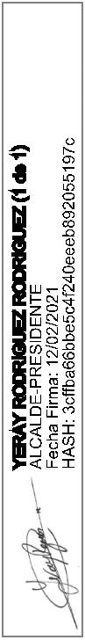


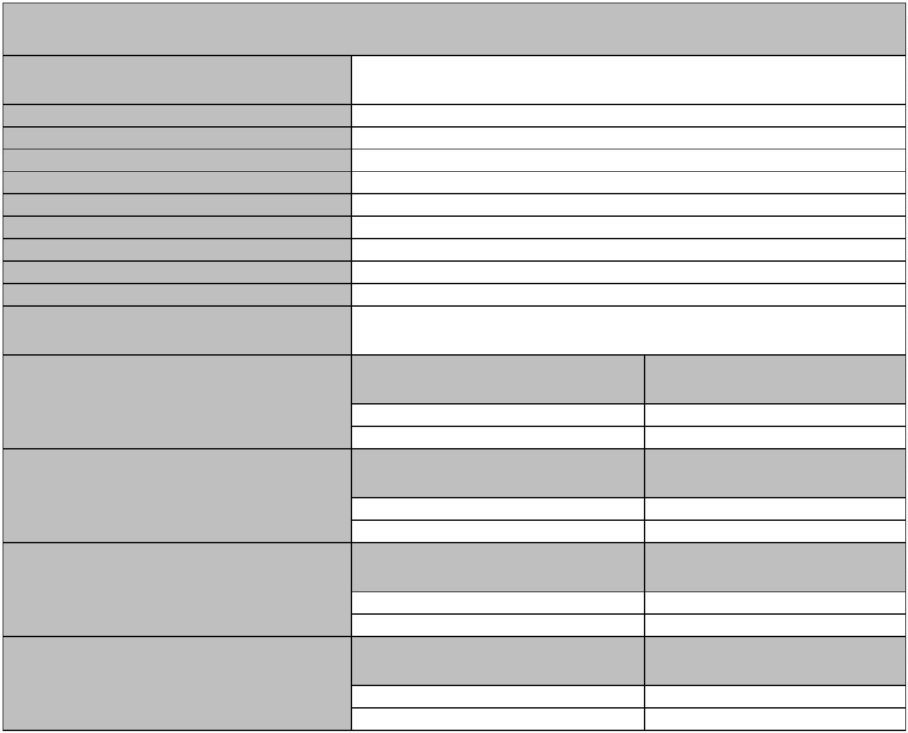
ANEXO DE INFORMACIÓN SOBRE LOS CONVENIOS SUSCRITOS CON LA CCAA
EN MATERIA DE GASTO SOCIAL
El Anexo con información relativa a los convenios suscritos con las Comunidades
Autónomas en materia de gasto social, tiene por objeto especificar la cuantía de las
obligaciones de pago y los derechos económicos que se deben reconocer en el
ejercicio al que se refiere el presupuesto municipal y las obligaciones pendientes de
pago y derechos económicos pendientes de cobro, reconocidos en ejercicios
anteriores, así como la aplicación o partida presupuestaria en la que se recogen, y la
referencia a que dichos convenios incluyen la cláusula de retención de recursos del
sistema de financiación a la que se refiere el artículo 57.bis de la Ley 7/1985, de 2 de
abril, reguladora de las Bases del Régimen Local.
El Ayuntamiento de Garafía, para el ejercicio 2021, prevé concertar los siguientes
convenios en materia de Servicios Sociales.
CONVENIO SOBRE PLAN CONCERTADO Y PCI CON LA CCAA DE CANARIAS
Administración/ Entidad
Consejería de Empleo, Políticas Sociales y Vivienda
suscriptora
Objeto
Política de gasto
Servicios Sociales municipales
23
Fecha de suscripción
Fecha de entrada en vigor
Fecha de ﬁn de vigencia
Fecha de extinción
Duración
Pendiente firmar convenio
01/01/2021
31/12/2021
31/12/2021
12 meses
Importe de los pagos
Periodicidad de los pagos
Inclusión de la garantía de
89.619,88 €
retención de recursos
Aplicación o partida
Importe
presupuestaria
330.13000, 2330.130002
330.13100
Obligaciones pendientes de pago
del ejercicio actual
2
2
0
0
Aplicación o partida
Importe
presupuestaria
Derechos pendientes de cobro del
ejercicio actual
45002
0
Aplicación o partida
presupuestaria
Importe
Obligaciones pendientes de pago
de ejercicios cerrados
0
Aplicación o partida
presupuestaria
Importe
Derechos pendientes de cobro de
ejercicios cerrados
0
Ayuntamiento de la Villa de Garafía
C/ Díaz Suárez, 1, Villa de Garafía. 38787 (Santa Cruz de Tenerife). Tfno. 922 400 029. Fax: 922 40 00 00


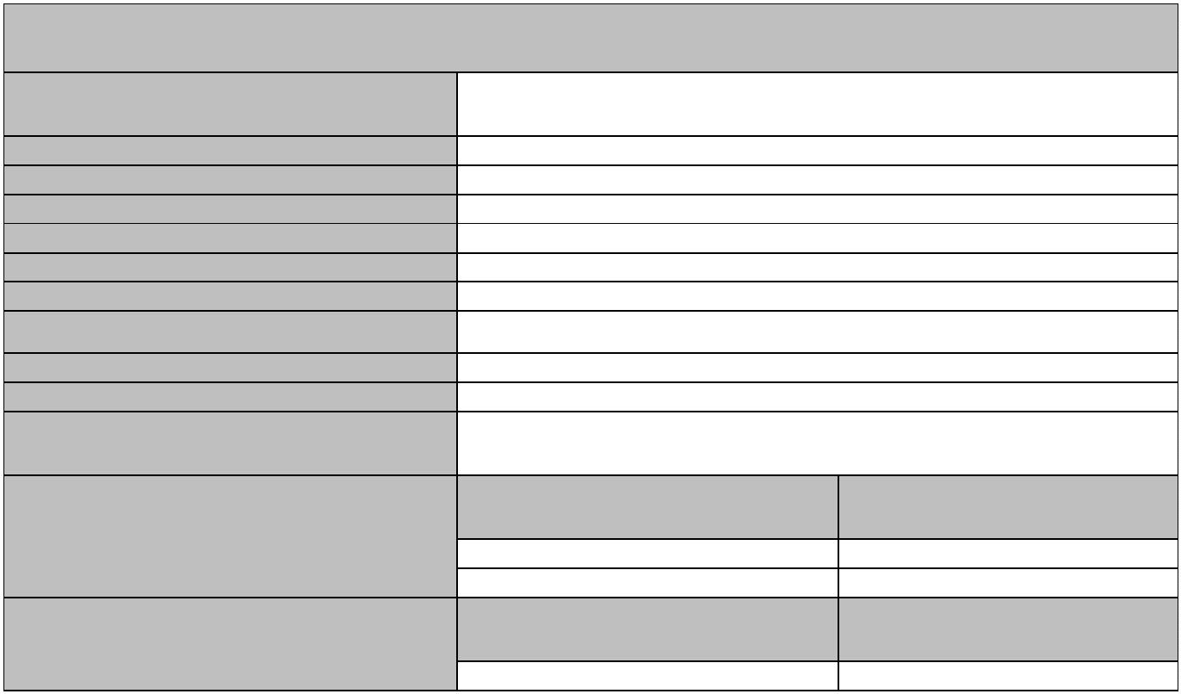
CONVENIO SOBRE EQUIPOS TERRITORIALES DE RIESGO CON LA CCAA DE CANARIAS
Administración/ Entidad
Consejería de Empleo, Políticas Sociales y Vivienda
suscriptora
Objeto
Servicios Sociales municipales (atención a menores)
Política de gasto
23
Fecha de suscripción
Fecha de entrada en vigor
Fecha de ﬁn de vigencia
Fecha de extinción
Duración
Pendiente firmar convenio
01/01/2021
31/12/2021
31/12/2021
12 meses
Importe de los pagos
Periodicidad de los pagos
Inclusión de la garantía de
13.908,95 €
retención de recursos
Aplicación o partida
presupuestaria
330.13100
Importe
Obligaciones pendientes de pago
del ejercicio actual
2
0
Aplicación o partida
presupuestaria
Importe
Derechos pendientes de cobro del
ejercicio actual
45087
0
Aplicación o partida
presupuestaria
Importe
Obligaciones pendientes de pago
de ejercicios cerrados
0
Aplicación o partida
presupuestaria
Importe
Derechos pendientes de cobro de
ejercicios cerrados
0
CONVENIO SOBRE ACTUACIONES DE EMERGENCIA SOCIAL CON LA CCAA DE CANARIAS
Administración/ Entidad
Consejería de Empleo, Políticas Sociales y Vivienda
suscriptora
Objeto
Servicios Sociales municipales (atención a menores)
Política de gasto
23
Fecha de suscripción
Fecha de entrada en vigor
Fecha de ﬁn de vigencia
Fecha de extinción
Pendiente firma
01/01/2020
31/12/2020
31/12/2020
12 meses
Duración
Importe de los pagos
Periodicidad de los pagos
Inclusión de la garantía de
5.000,00 €
anual
retención de recursos
Aplicación o partida
presupuestaria
310.48201
Importe
Obligaciones pendientes de pago
del ejercicio actual
2
0
Aplicación o partida
presupuestaria
Importe
Derechos pendientes de cobro del
45088
0
Ayuntamiento de la Villa de Garafía
C/ Díaz Suárez, 1, Villa de Garafía. 38787 (Santa Cruz de Tenerife). Tfno. 922 400 029. Fax: 922 40 00 00


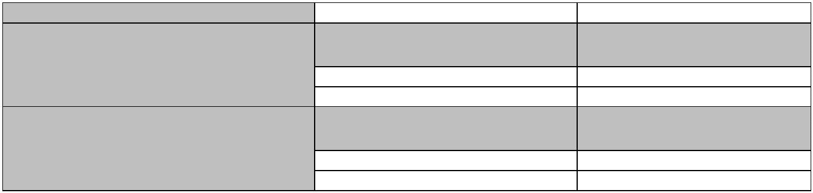
ejercicio actual
Aplicación o partida
presupuestaria
Importe
Obligaciones pendientes de pago
de ejercicios cerrados
0
Aplicación o partida
presupuestaria
Importe
Derechos pendientes de cobro de
ejercicios cerrados
0
(Documento firmado electrónicamente)
Ayuntamiento de la Villa de Garafía
C/ Díaz Suárez, 1, Villa de Garafía. 38787 (Santa Cruz de Tenerife). Tfno. 922 400 029. Fax: 922 40 00 00

